WKRÓTCE WIELKANOC
Pisanki
PONIEDZIAŁEK 29.03.2021r.

1.Słuchanie wiersza Doroty Gellner „Pisanki”
Patrzcie,
ile na stole pisanek!
Każda ma oczy malowane, naklejane.
Każda ma uśmiech kolorowy
i leży na stole grzecznie,
żeby się nie potłuc przypadkiem
w dzień świąteczny.
Ale pamiętajcie!
Pisanki nie są do jedzenia.
Z pisanek się wyklują
Świąteczne Życzenia!
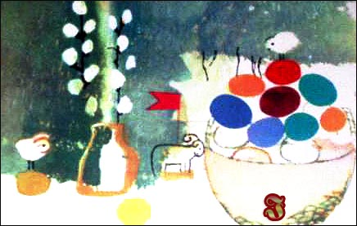

2.Rozmowa na temat wiersza.
− Co znajduje się na stole?
- Jak wyglądają pisanki?
- Co wykluje się z pisanek?
3. Poznawanie ciekawostek na temat pisanek.
• Dawniej uważano, że pisanki mają magiczną moc, dlatego np. dotykano nimi grzbietów bydła, aby było zdrowe i płodne, toczono je wzdłuż zagonów oziminy, żeby zapewnić sobie dobry urodzaj.
• Były one darem, który miał zapewnić obdarowanej osobie wszelką pomyślność (także w sprawach sercowych).
• Pełniły one rolę wykupu w obrzędach wielkanocnych, np.: dyngusa, chodzenia z barankiem lub kurkiem.
• Ludzie bogaci obdarowywali się drogimi pisankami, ze złota, przyozdobionymi szlachetnymi kamieniami. Francuski jubiler Peter Carl Fabergé wykonał takie drogie pisanki na zamówienie cara Rosji.
• Pisanki służyły do zabawy zwanej taczanką. Turlało się po stole malowane jaja, zderzając je ze sobą. Wygrywała ta osoba, której pisanka się nie potłukła.

4. Obejrzyj filmy na temat zwyczajów wielkanocnych:
https://www.youtube.com/watch?v=r-to1UXYMUA
5. Zabawy i ćwiczenia z literą ł.
• Oglądanie obrazka przedstawiającego wiosenne prace w ogródku.
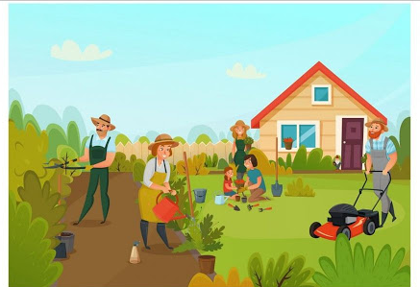

−Co robimy wiosną w ogródku?
−Jakich narzędzi ogrodniczych potrzebujemy?
−Do czego potrzebujemy wideł, a do czego – motyki?
−Do czego potrzebujemy sekatora, a do czego – grabi i łopaty?

•Analiza i synteza słuchowa słowa łopata.
- Podziel słowo łopata na sylaby i głoski.
− Co słyszysz na początku słowa łopata?
- Z ilu głosek składa się słowo łopata?
- Podaj przykłady słów rozpoczynających się głoską ł.

•Odczytaj nazwy i naśladuj czynności jakie się nimi wykonuje.
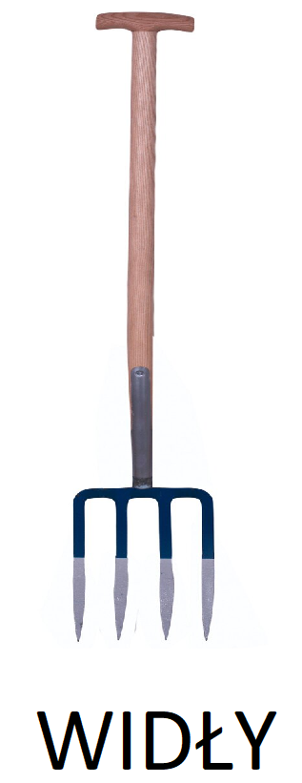
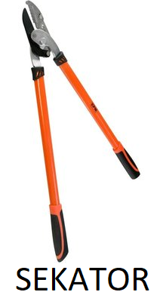
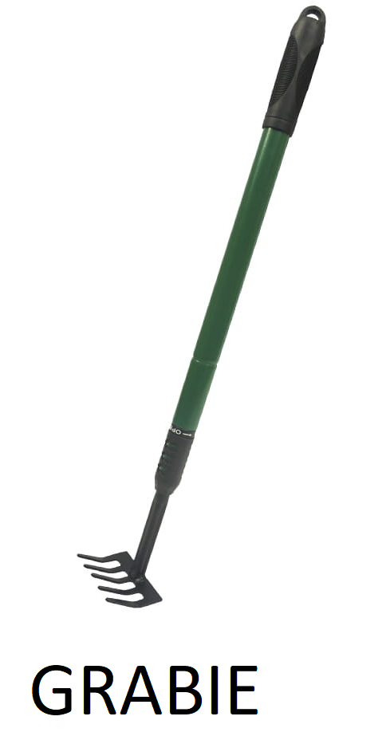

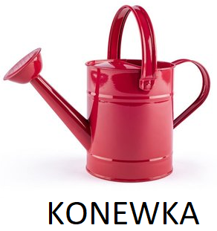
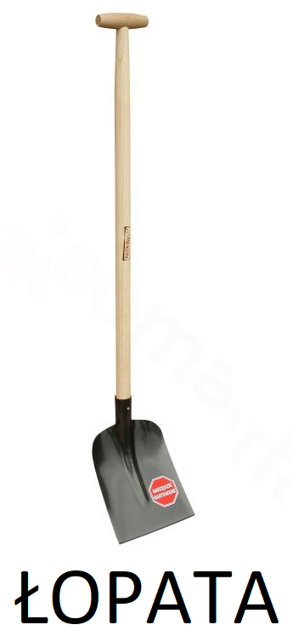
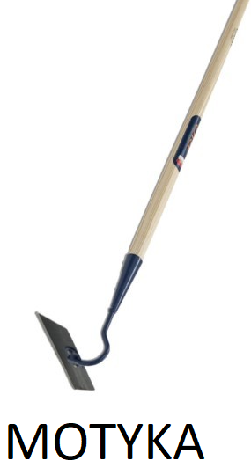

PRACA W KARTACH PRACY

Karta pracy, cz. 3, nr 54 I 55

Odkrywam siebie. Litery i liczby, s. 72

